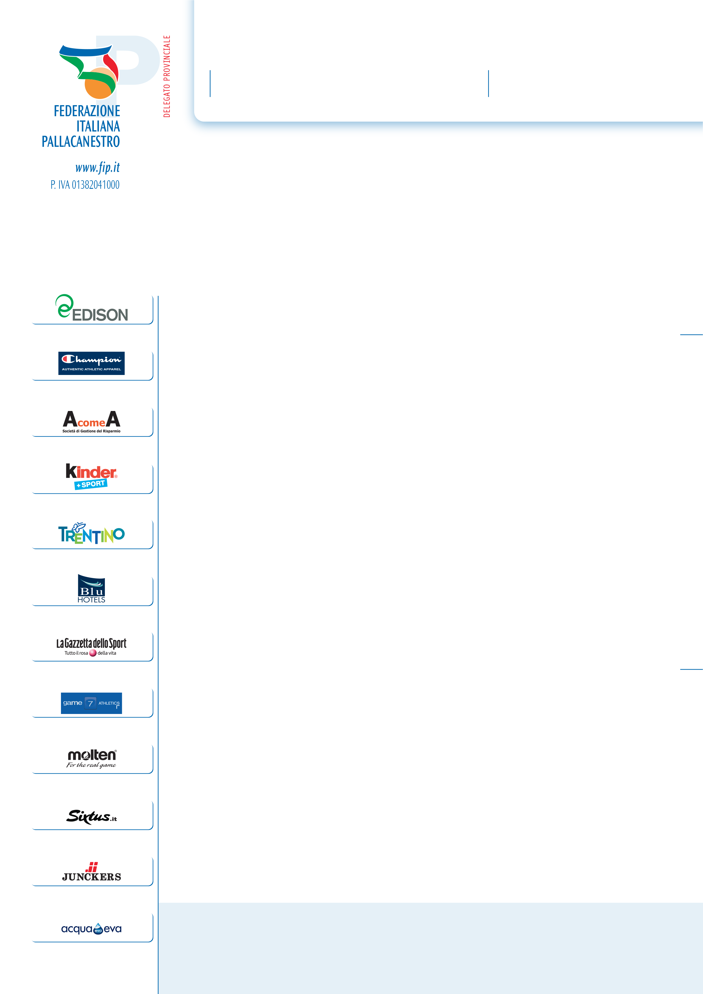
Delegato Provinciale di Lecco

Tel. +39 0341 255150 E-mail:presidente.lc@lombardia.fip.it
Fax +39 0341 258081 Internet:www.fip.it/lecco

A tutte le società partecipanti al Join The Game 2015

Con la presente si comunica che il Torneo sopracitato si svolgerà a:

-Data: Domenica 22 Marzo 2015
-Orario: Ore 9 categoria Under 13
-Luogo: Nibionno Palestra di Via Kennedy frazione Tabiago
-Documentazione: Statini tesseramento e documenti di Riconoscimento
-Materiali: Divisa di gioco della Società

Si ricorda che non saranno ammessi in campo ne allenatori,
ne Dirigenti, gli atleti si dovranno gestire autonomamente.

Come sopracitato non saranno più distribuite le canotte del torneo,
come anni fa, per questo motivo invitiamo a portare la divisa di gioco della Società, gli organizzatori provvederanno a fornire sopra-maglie
in caso di colori uguali.

Si raccomanda la presenza di almeno 30 minuti prima dell’orario stabilito per inizio torneo per poter espletare le pratiche di controllo documenti e per eventuali chiarimenti sul regolamento.

F.I.P. LECCO
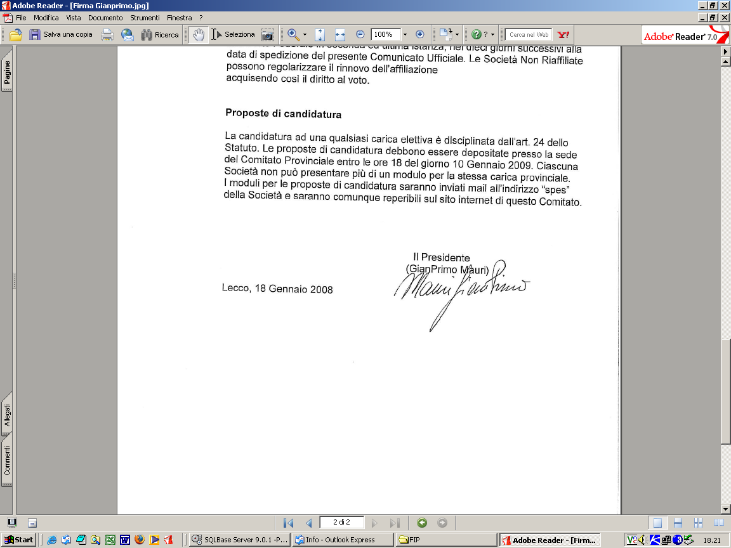

Lecco,18-03-2015

